事项编码：200050100858026744811330101

机关事业养老保险退休人员基本信息变更服务指南

市人力社保局

机关事业养老保险退休人员基本信息变更服务指南
一、适用范围
主要内容：办理机关事业退休人员基本信息变更。
服务对象：法人
二、国家法律依据
人力资源社会保障部 关于印发《机关事业单位工作人员 基本养老保险经办规程》的通知 人力资源社会保障部 2014-10-01
第十四条
参保人员登记信息发生变化时,参保单位应当在30日内，向社保经办机构申请办理参保人员信息变更登记业务，填报《机关事业单位基本养老保险参保人员信息变更表》（附件5），并提供以下证件和资料：
（一） 参保人员有效身份证件或社会保障卡；
（二） 变更姓名、公民身份号码等关键基础信息的，需提供公安部门证明；变更出生日期、参加工作时间、视同缴费年限等特殊信息的，需提供本人档案及相关部门审批认定手续
（三） 省级社保经办机构规定的其他证件、资料
社保经办机构审核参保单位报送的参保人员信息变更申请资料，对符合条件的，进行参保人员信息变更；对资料不全或不符合规定的，应一次性告知参保单位需要补充和更正的资料或不予受理的理由。
三、省级法律依据

四、市级法律依据

五、县级规定

六、主管部门名称
市人力资源和社会保障局
七、实施或牵头(科)室名称
市社保中心
八、受理条件
参加机关事业单位养老保险的退休人员，通讯地址、联系电话、户籍地址等个人基本信息发生变化的，由所在单位向参保地社会保险经办机构申请办理个人信息变更登记手续。
九、申请材料目录

材料名称 | 材料形式 | 必要性及描述 | 备注
《社会保险参保信息变更登记表》 | 纸质或电子 | 必要(网上办理无需材料) | 退休人员的联系电话、联系地址、户籍地址、邮编、电子邮箱、民族、学历、退休(职)审批部门、婚姻状况等基本信息时， 参保单位可填报业务申报表并加盖单位公章到社保经办机构窗口办理，也可通过网上系统直接变更，无需递交业务材料。

十、申请接收
办理地点: 杭州市行政服务中心(市民中心L楼)（杭州市上城区新业路311号市民中心L楼）窗口32--36;杭州市人力社保综合服务大厅（杭州市上城区小营街道中河中路248号）5-12号窗口;
十一、对外公布的办理程序描述
申请—受理—办结—送达
（一）申请人通过窗口或邮寄或通过网上系统向社保经办机构申请办理；
（二）社保经办机构从窗口 收到材料后即时受理、办结，或从网上系统接收数据后即时受理、办结，完成退休人员信息变更登记。

十二、办结时限
法定期限：无期限
承诺期限：即办
十三、收费依据及标准
收费项目名称 | 收费标准 | 减免说明

十四、审批结果名称
无
十五、结果送达
送达方式：当场送达,电子文件网上送达
十六、咨询途径
咨询电话：全国统一咨询投诉热线0571-12345
十七、监督投诉渠道
监督投诉电话：全国统一咨询投诉热线0571-12345或12345投诉热线
网上投诉：http://zxts.zjzwfw.gov.cn
十八、受理地点和时间
受理地点：杭州市行政服务中心(市民中心L楼)（杭州市上城区新业路311号市民中心L楼）窗口32--36
受理接待时间：工作日，夏季：上午9:00-12:00 下午14:00-17:00；冬季：上午9:00-12:00 下午冬令时13:30-17:00。（双休日安排值班）
受理地点：杭州市人力社保综合服务大厅（杭州市上城区小营街道中河中路248号）5-12号窗口
受理接待时间：工作日，上午8:30-11:50 下午13:30-17:00

十九、办理进程和结果公开查询
咨询电话：全国统一咨询投诉热线0571-12345
网上查询：bsjd.zjzwfw.gov.cn
二十、办事者到办事现场次数
0次
次数说明：无

附录1 机关事业养老保险退休人员基本信息变更流程图
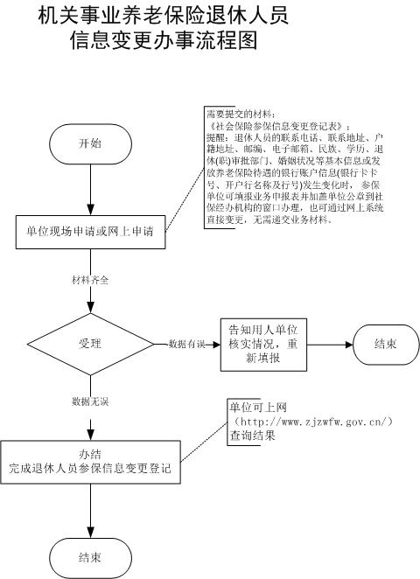

附录2 相关申请材料示范文本
材料空白表、示例表，请在“申请材料”中单独下载打印

附录3 常见问题解答

